

# **บันทึกข้อความ**

**ส่วนราชการ** ด่าน ตม.ทอ.หาดใหญ่ โทร. ๐-๗๔๒๕-๑๖๗๘

**ที่** ๐๐๒๙.๓๕/- วันที่ ๘ มีนาคม ๒๕๖๗

**เรื่อง**  รายงานผลการดำเนินการเพื่อจัดการความเสี่ยงต่อการรับสินบน

**เรียน** สว.ด่าน ตม.ทอ.หาดใหญ่

ตาม คำสั่ง ด่าน ตม.ทอ.หาดใหญ่ ที่ ๑๙๔/๒๕๖๖ ลง ๒๘ ธ.ค.๖๖ เรื่อง แต่งตั้งคณะกรรมการดำเนินการประเมินความเสี่ยงต่อการรับสินบนของด่านตรวจคนเข้าเมืองท่าอากาศยานหาดใหญ่ ประจำปีงบประมาณ พ.ศ.๒๕๖๗ โดยให้ผู้บังคับบัญชามีการตรวจสอบติดตามการปฏิบัติงานของผู้ใต้บังคับบัญชาตามแผนบริหารความเสี่ยงต่อการรับสินบนที่กำหนด และมอบหมายให้ฝ่ายเลขานุการรวบรวมผลการปฏิบัติพร้อมภาพถ่ายรายงานให้ สว.ด่าน ตม.ทอ.หาดใหญ่ ทราบภายในกำหนด นั้น

คณะกรรมการฯ ได้ดำเนินการวิเคราะห์ความเสี่ยงต่อการรับสินบนตามแนวทางการดำเนินงานการประเมินคุณธรรมและความโปร่งใสในการดำเนินงานของหน่วยงานภาครัฐ (Integrity & Transparency Assessment : ITA) ของ ตรวจคนเข้าเมืองจังหวัด ด่านตรวจคนเข้าเมือง ประจำปีงบประมาณ พ.ศ.๒๕๖๗ และจัดทำแผนบริหารจัดการความเสี่ยงต่อการรับสินบนของด่านตรวจคน

เข้าเมืองท่าอากาศยานหาดใหญ่ ประจำปีงบประมาณ พ.ศ.๒๕๖๗ และกำหนดมาตรการในการควบคุมความเสี่ยงที่เหมาะสมของด่านตรวจคนเข้าเมืองท่าอากาศยานหาดใหญ่ เพื่อให้เกิดประสิทธิภาพและประสิทธิผล ประชาชนเกิดความเชื่อมั่นและศรัทธาต่อการปฏิบัติหน้าที่ของข้าราชการตำรวจ เสร็จสิ้นเรียบร้อยแล้ว จึงขอรายงานผลการดำเนินการเพื่อจัดการความเสี่ยงต่อการรับสินบน รายละเอียดปรากฏตามเอกสารดังแนบ

จึงเรียนมาเพื่อโปรดทราบ

ร.ต.อ.

(กฤดกานต์ กฤษณะพันธ์)

รอง สว.ด่าน ตม.ทอ.หาดใหญ่/เลขานุการ

-ทราบ

พ.ต.ท.

(สราวุธ นพกาศ)

สว.ด่าน ตม.ทอ.หาดใหญ่

๘ มี.ค.๖๗

**ภาพกิจกรรมการดำเนินการเพื่อจัดการความเสี่ยงต่อการรับสินบน**

วันที่ ๒๐ ก.พ.๒๕๖๗ เวลา ๑๓.๐๐ น. พ.ต.ท.สราวุธ นพกาศ สว.ด่าน ตม.ทอ.หาดใหญ่ ได้ดำเนินการกำชับข้าราชการตำรวจในสังกัด ด่าน ตม.ทอ.หาดใหญ่ งานตรวจบุคคลและยานพาหนะ งานสืบสวน ตรวจสอบติดตามการปฏิบัติงานของผู้ใต้บังคับบัญชาตามแผนบริหารความเสี่ยงต่อการรับสินบนที่กำหนด ให้ดำเนินการตามมาตรการในการควบคุมความเสี่ยงที่เหมาะสมของด่านตรวจคนเข้าเมืองท่าอากาศยานหาดใหญ่ เพื่อให้เกิดประสิทธิภาพและประสิทธิผล ประชาชนเกิดความเชื่อมั่นและศรัทธาต่อการปฏิบัติหน้าที่ของข้าราชการตำรวจ

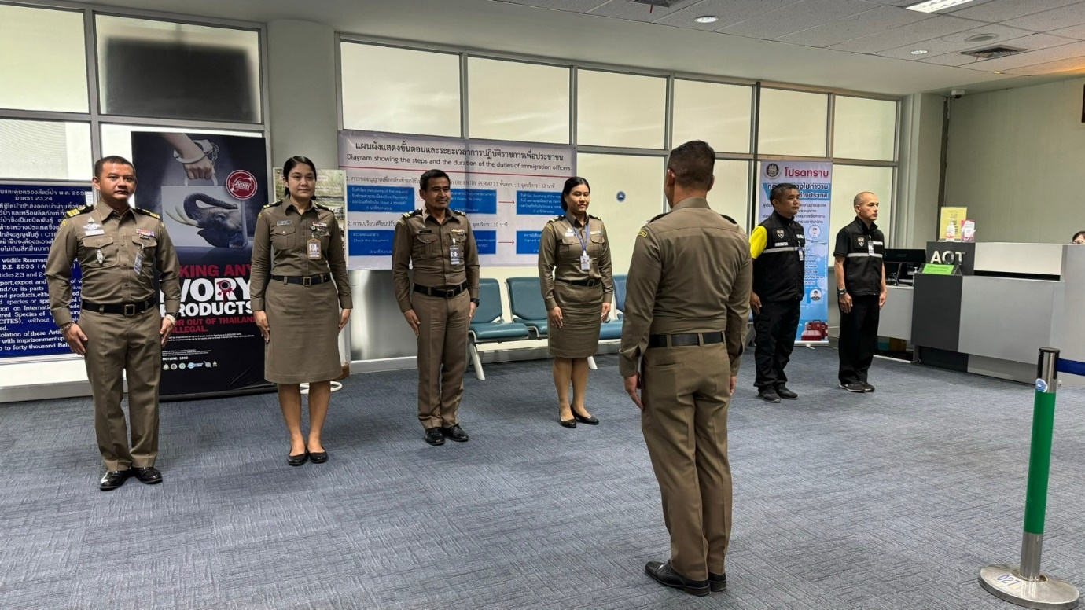

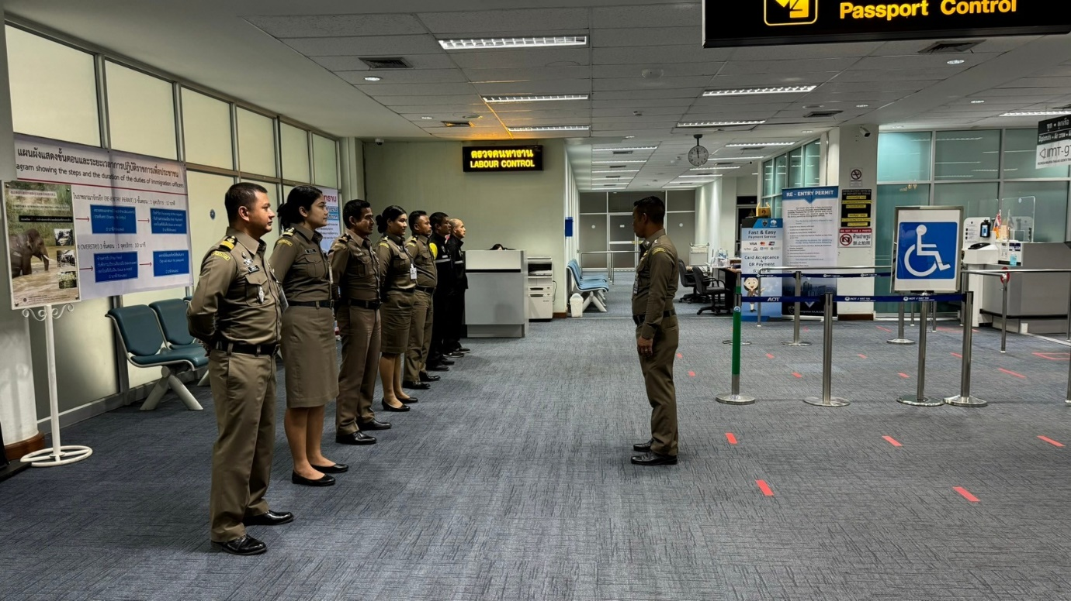

**ภาพกิจกรรมการดำเนินการเพื่อจัดการความเสี่ยงต่อการรับสินบน**

วันที่ ๒๐ ก.พ.๒๕๖๗ เวลา ๑๑.๐๐ น. พ.ต.ท.สราวุธ นพกาศ สว.ด่าน ตม.ทอ.หาดใหญ่

ได้ดำเนินการกำชับข้าราชการตำรวจในสังกัด ด่าน ตม.ทอ.หาดใหญ่ งานอำนวยการ ตรวจสอบติดตามการปฏิบัติงานของผู้ใต้บังคับบัญชาตามแผนบริหารความเสี่ยงต่อการรับสินบนที่กำหนด ให้ดำเนินการตามมาตรการในการควบคุมความเสี่ยงที่เหมาะสมของด่านตรวจคนเข้าเมืองท่าอากาศยานหาดใหญ่ เพื่อให้เกิดประสิทธิภาพและประสิทธิผล ประชาชนเกิดความเชื่อมั่นและศรัทธาต่อการปฏิบัติหน้าที่ของข้าราชการตำรวจ

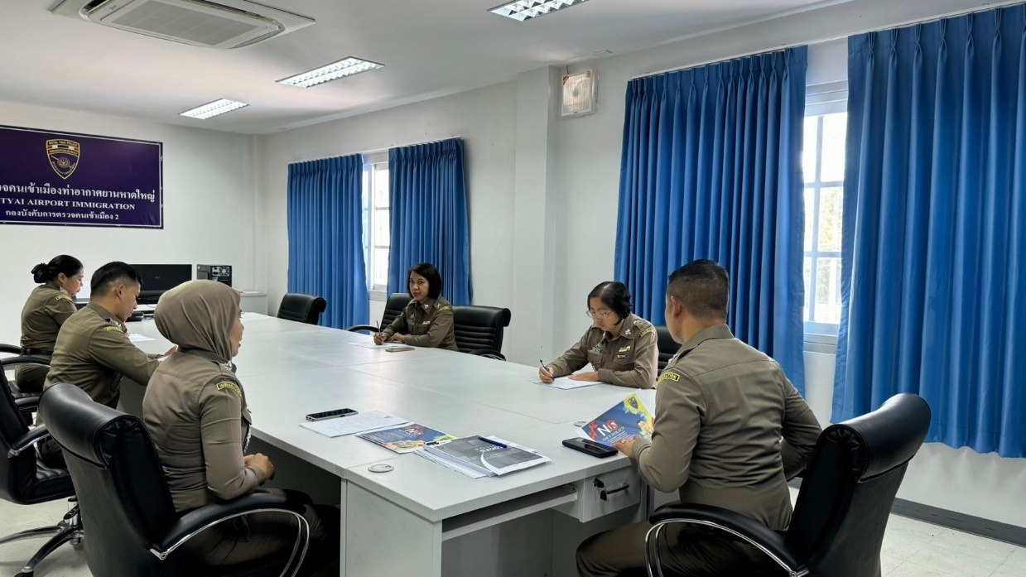

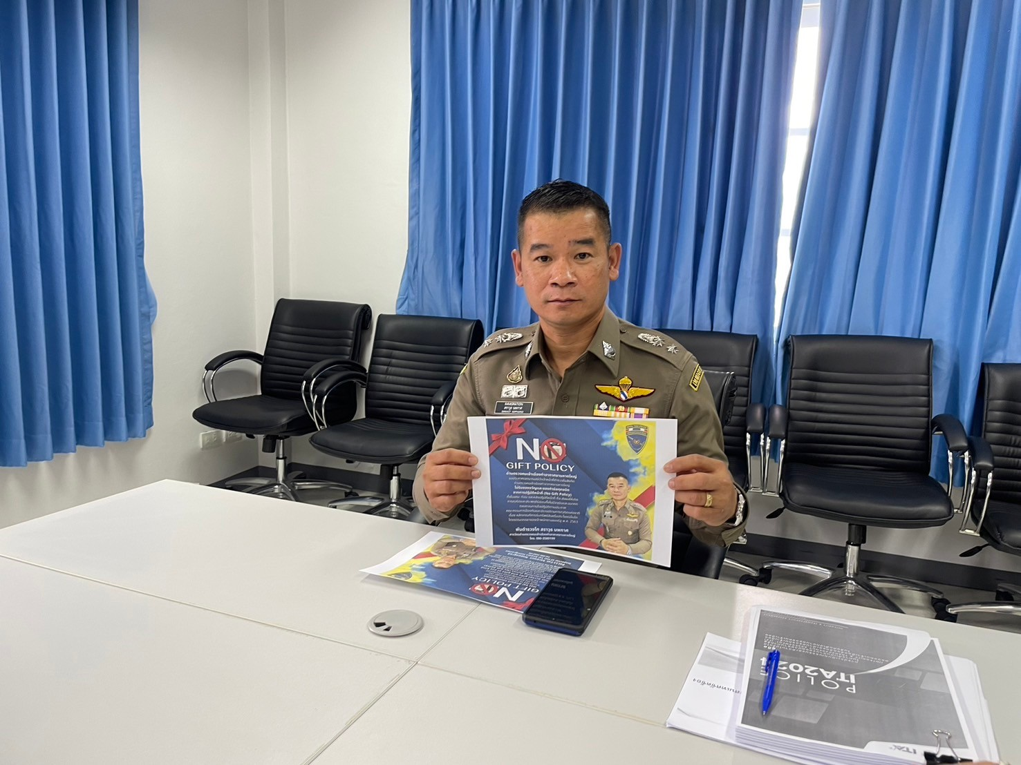

**ภาพกิจกรรมการดำเนินการเพื่อจัดการความเสี่ยงต่อการรับสินบน**

วันที่ ๙ ก.พ.๒๕๖๗ เวลา ๑๔.๐๐ น. พ.ต.ท.สราวุธ นพกาศ สว.ด่าน ตม.ทอ.หาดใหญ่

ได้ดำเนินการกำชับข้าราชการตำรวจในสังกัด ด่าน ตม.ทอ.หาดใหญ่ งานอำนวยการ ตรวจสอบติดตามการปฏิบัติงานของผู้ใต้บังคับบัญชาตามแผนบริหารความเสี่ยงต่อการรับสินบนที่กำหนด การตรวจสอบผ่านระบบ CCTV ให้ดำเนินการตามมาตรการในการควบคุมความเสี่ยงที่เหมาะสมของด่านตรวจคนเข้าเมืองท่าอากาศยานหาดใหญ่ เพื่อให้เกิดประสิทธิภาพและประสิทธิผล ประชาชนเกิดความเชื่อมั่นและศรัทธาต่อการปฏิบัติหน้าที่ของข้าราชการตำรวจ

